112年5月29日餐點照片
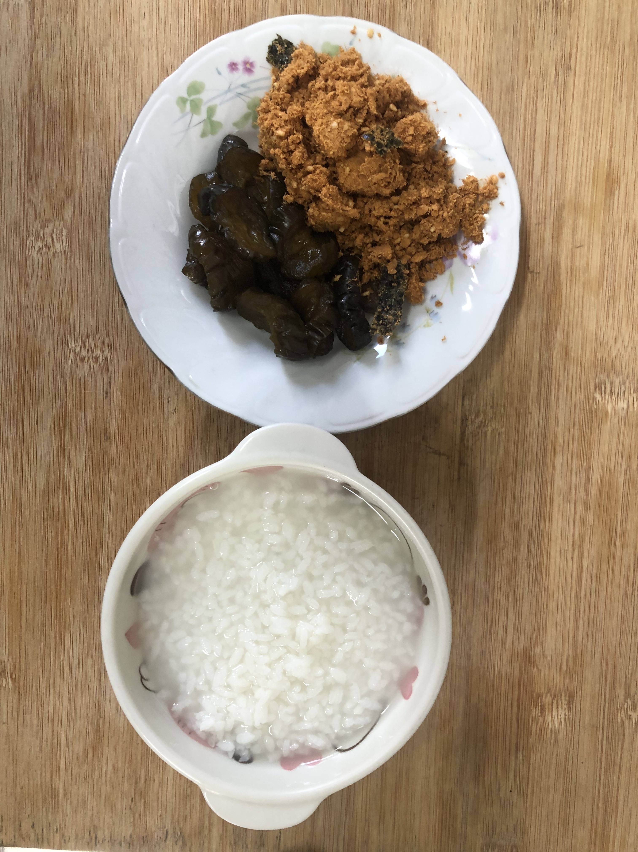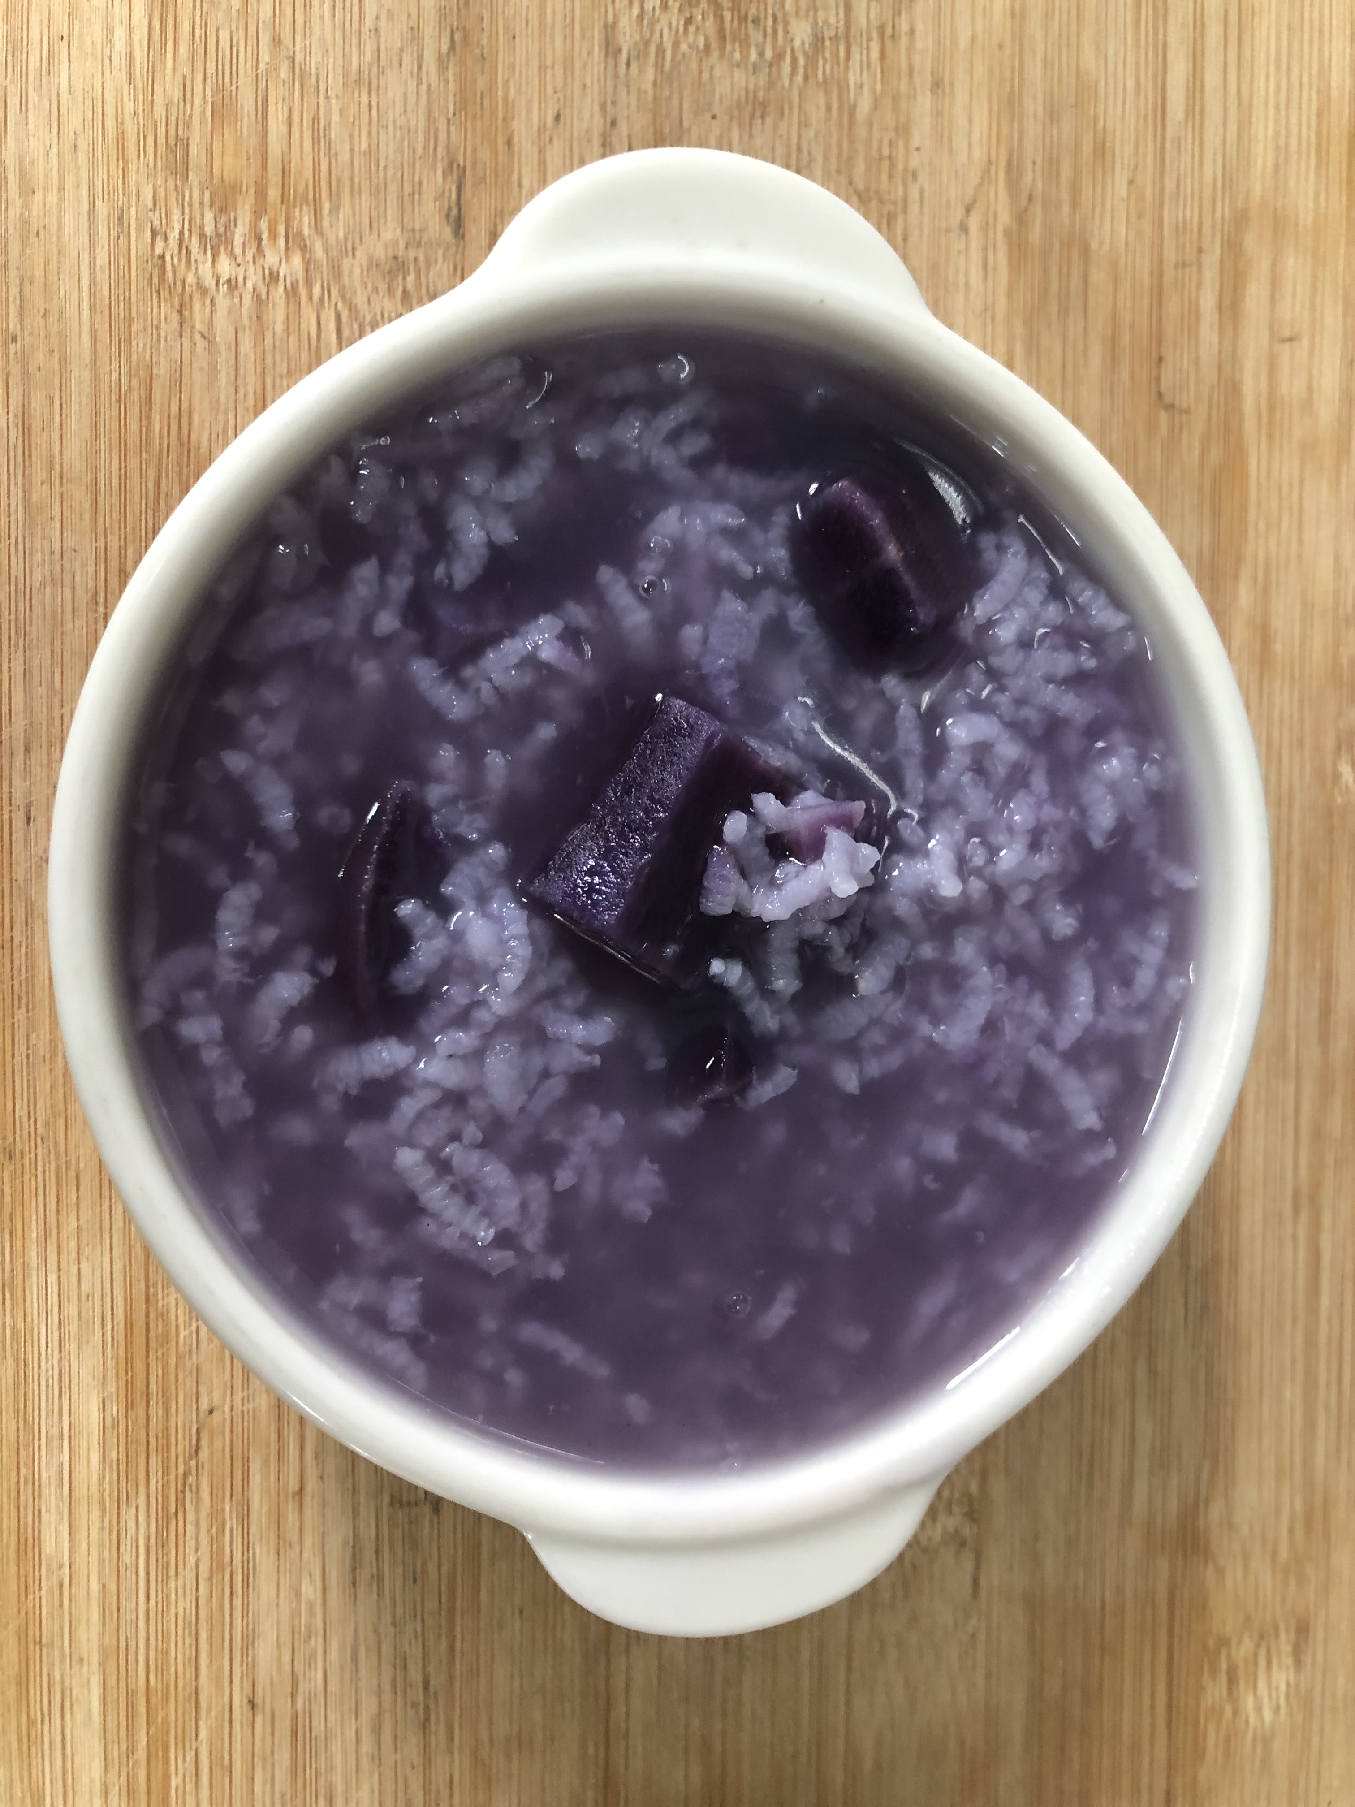
早餐(清粥小菜) 下午點心(地瓜粥)
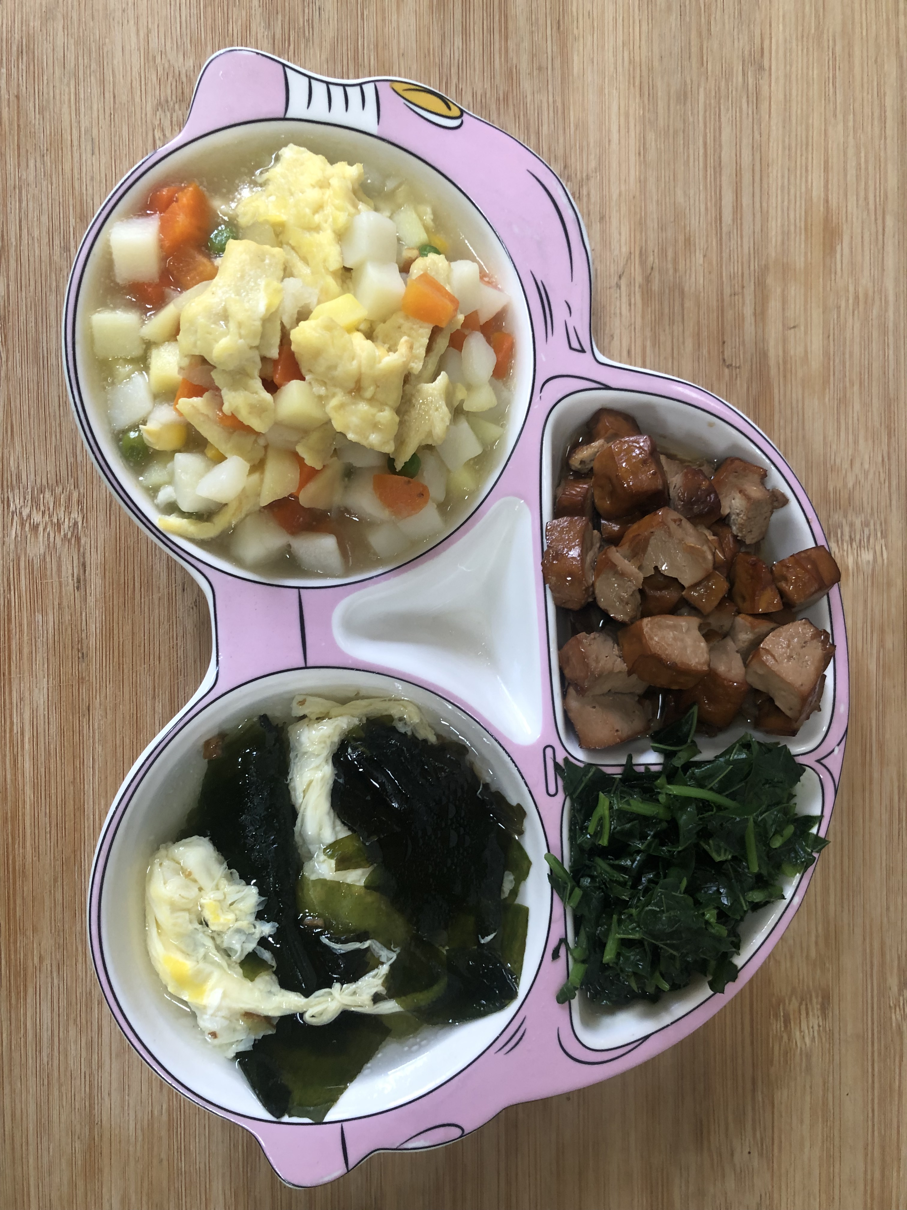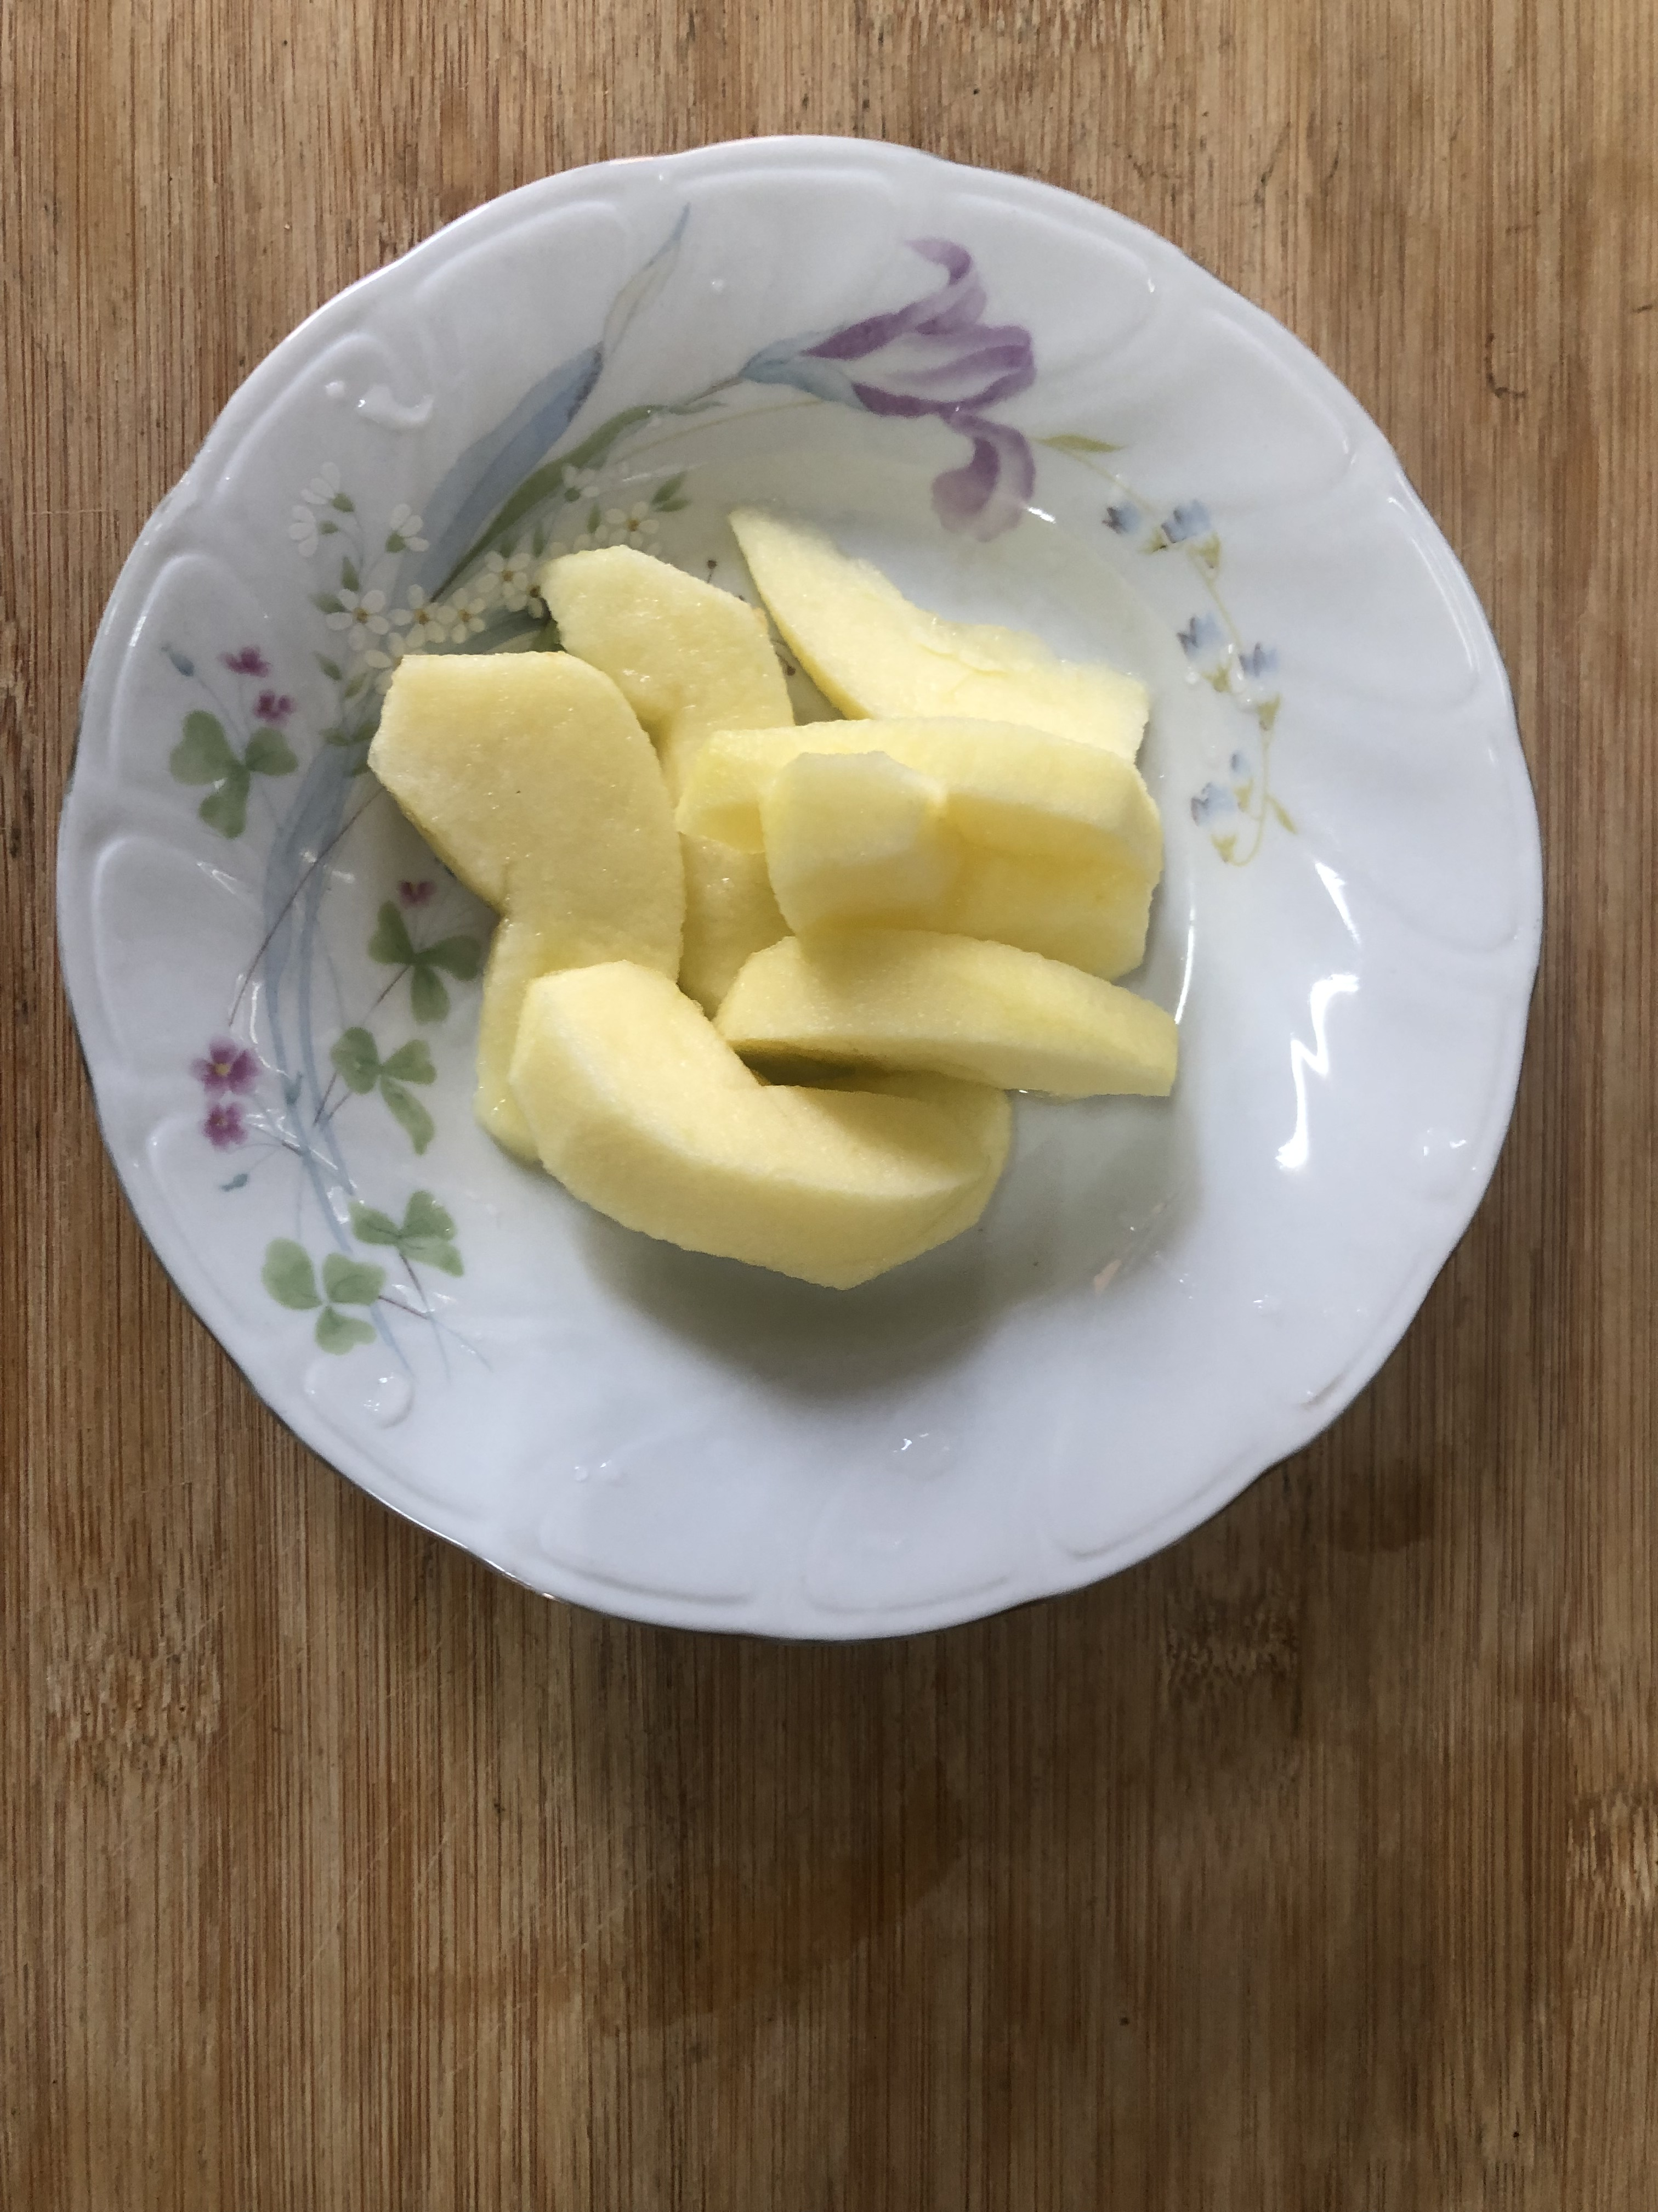
午餐(滷味、洋芋炒蛋、炒青菜、紫菜蛋花湯、水果)

